Digitálny fotoaparát

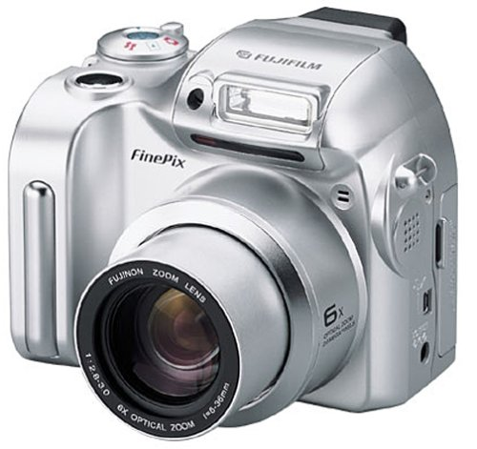
- každý digitálny fotoaparát obsahuje vstavaný počítač, ktorý zaznamenáva obrázky kompletne v digitálnej forme
- digitálna fotografia je len dlhý zápis jednotiek a núl reprezentujúci všetky farby jednotlivých pixelov
- svetlo sa nepremieta na film, ale na polovodičové zariadenie, ktoré zaznamena svetlo elektronicky. Počítač potom prevedie tieto elektronické informácie na digitálne dáta
- fotoaparáty obsahujú CCD zariadenie (charge coupled device). Toto zariadenie sa skladá z maličkých svetlocitlivých diód, ktoré premieňajú fotóny (svetlo) na elektróny. Tieto diódy sa nazývajú fotozitá.
- Digitálny fotoaparát sa pripája k počítaču cez USB kábel
- Digitálny fotoaparát môže ukladať obrázky do: vstavanej pamäte, smart media kárt, kompakt flash kárt, memory stick, floppy disk(disketa), harddisk, PCMCIA harddisk, dokonca aj CD alebo DVD.

